INFORMASJON FRA STYRET

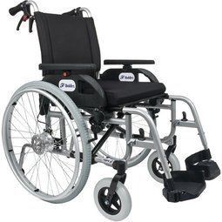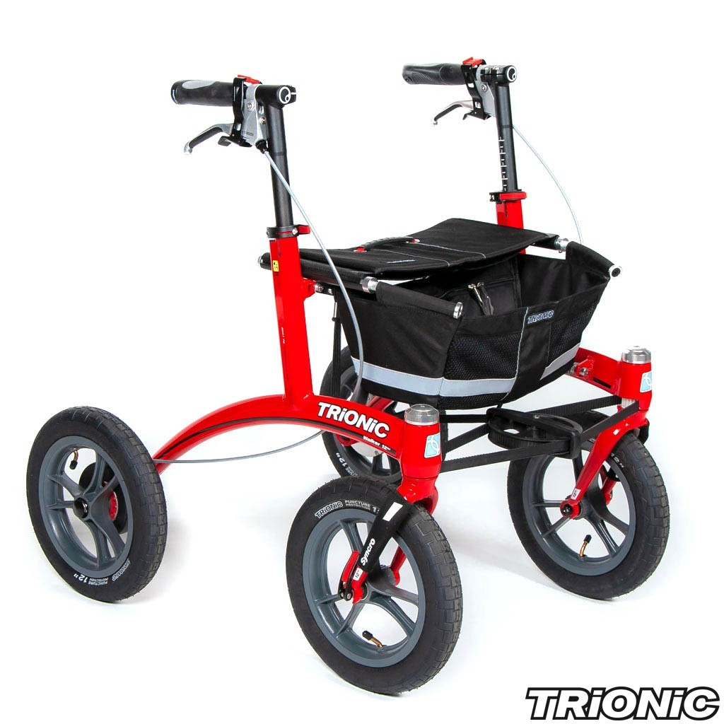

Du som eier denne,, må merke denne med navn og telefon Nr.
Alle hjelpemidler som ikke er synlig merket, blir fjernet Ca. 1 november.

Styret

